资产自助打印服务系统

终
端
使
用
手
册

目录
自助打印终端系统功能 - 2 -
1.1 自助打印终端主界面 - 2 -
1.2 登录方式 - 3 -
1.2.1统一身份认证登录 - 3 -
1.2.2扫码打印 - 4 -
1.3 通知公告 - 5 -
2.1 功能菜单界面图 - 6 -
2.1.1打印项目（未审）效果展示 - 7 -
2.1.2打印项目（已审）效果展示 - 10 -

自助打印终端系统功能

自助打印终端主界面
资产自助打印终端主界面如下图：
其内容分为4个，分别为：
- 系统名称、服务热线
- 登录方式
- 通知公告
- 中英文语言切换
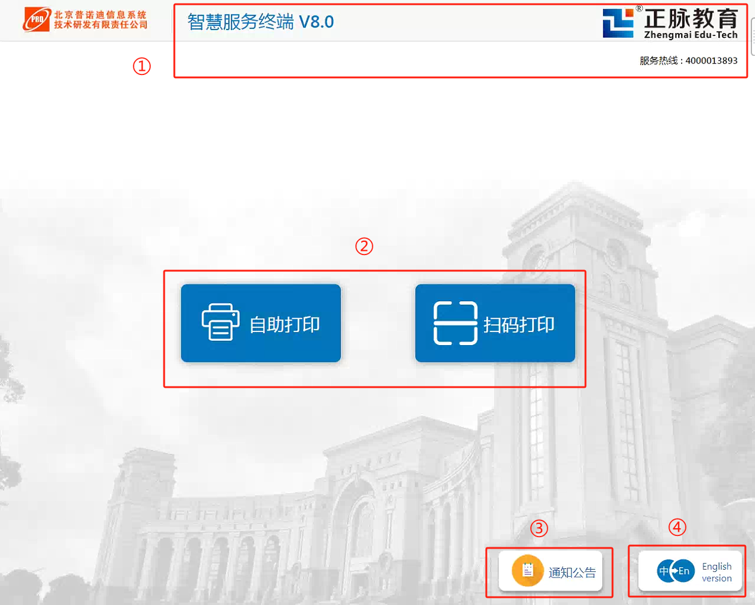
（首界面图1）

1.2 登录方式
登录方式如下：
- 统一身份认证
- 扫码打印

1.2.1统一身份认证登录
点击主页的“自助打印”图标后，选择统一身份认证登录方式，点击统一身份认证图标后，进入统一身份认证页面，使用软键盘输入统一身份认证账号密码，验证成功即可登录系统，否则提示验证不通过原因。
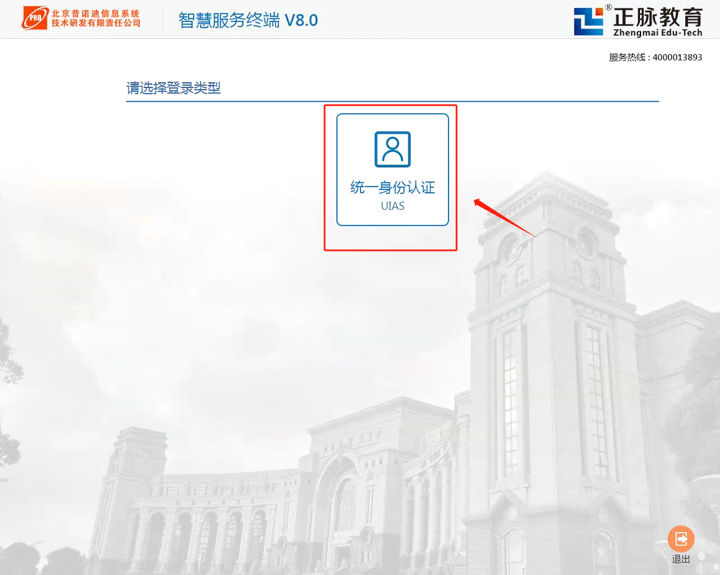
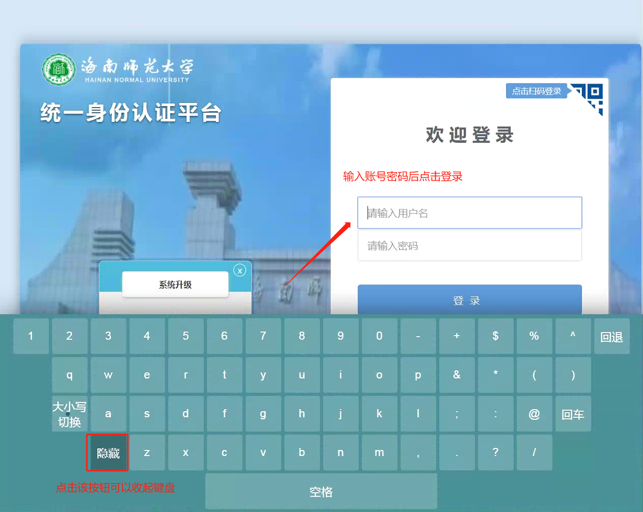

1.2.2扫码打印
点击屏幕上的“扫码打印”将打印出来的申请单或入帐单的二维码放到屏幕下方的扫码器上扫描二维码，即可打印对应的标签或文件。
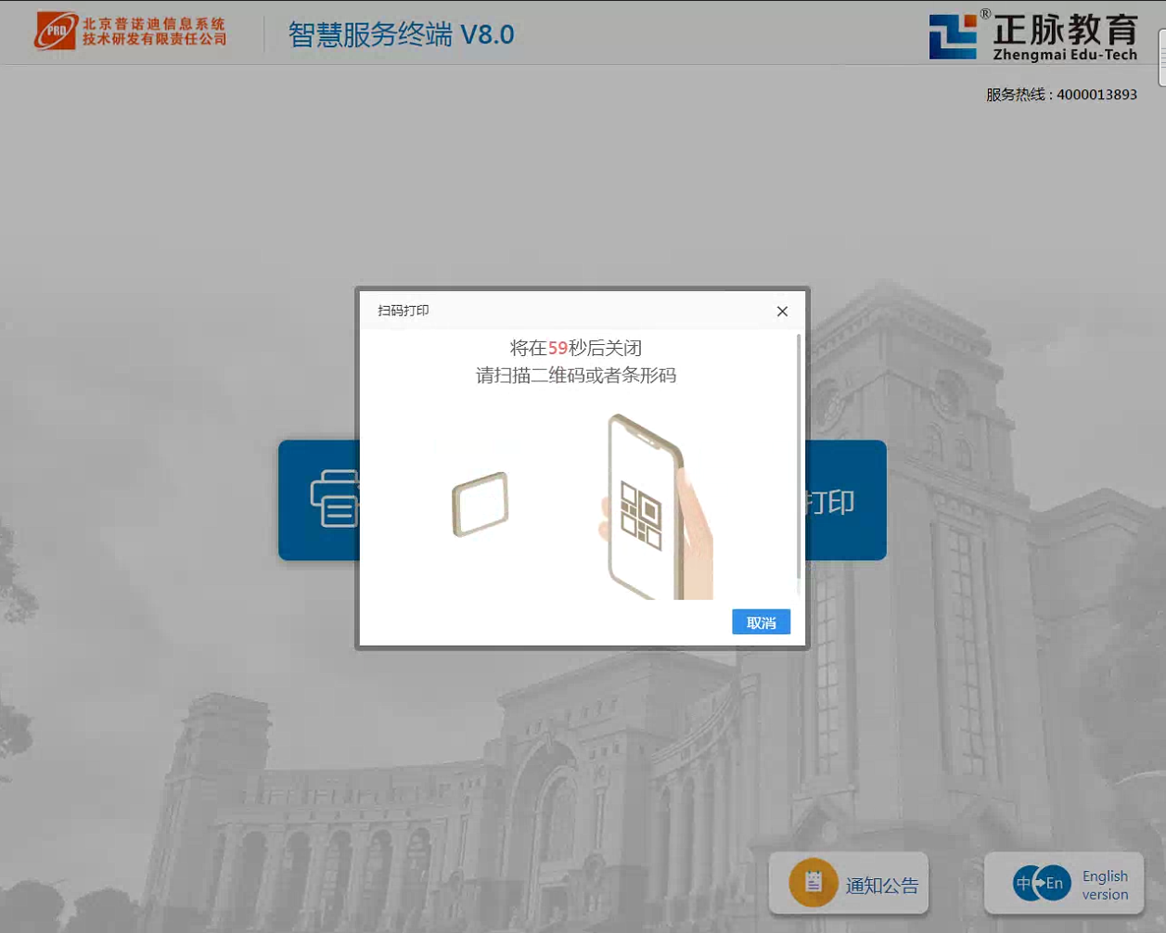
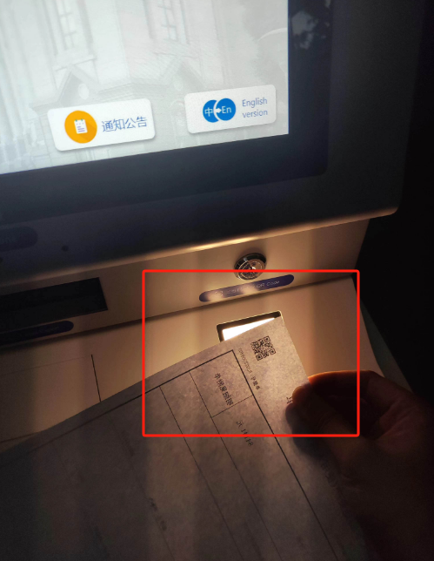

1.3 通知公告
主页面会显示出公告标题，点击对应标题能查看详细公告内容。
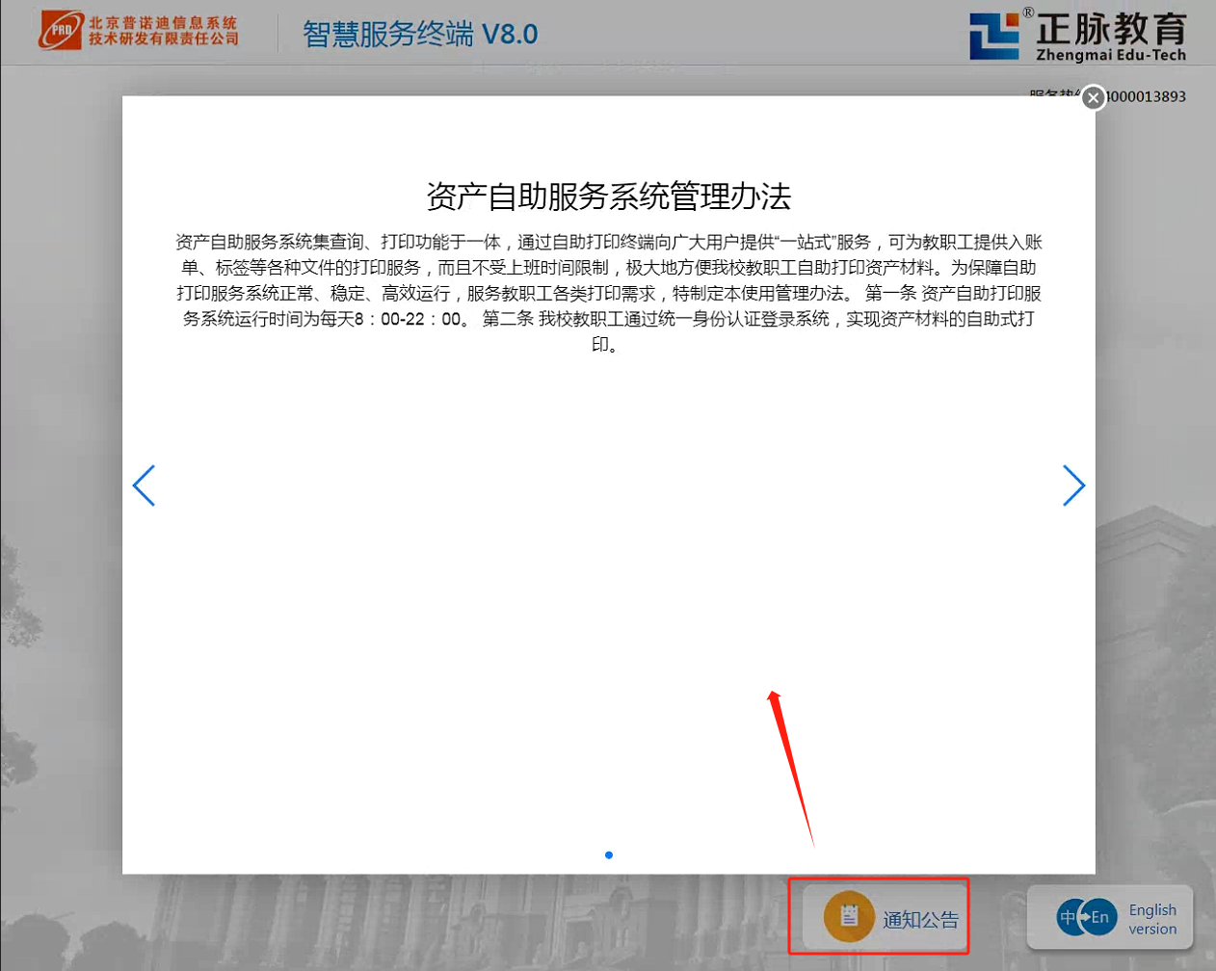

2.1 功能菜单界面图
资产自助打印系统功能菜单图如下：
此功能菜单有如下4项内容：
1、查看目前操作的步骤进度
2、选择需要查看的打印类型
3、查看打印的历史记录
4、退出系统

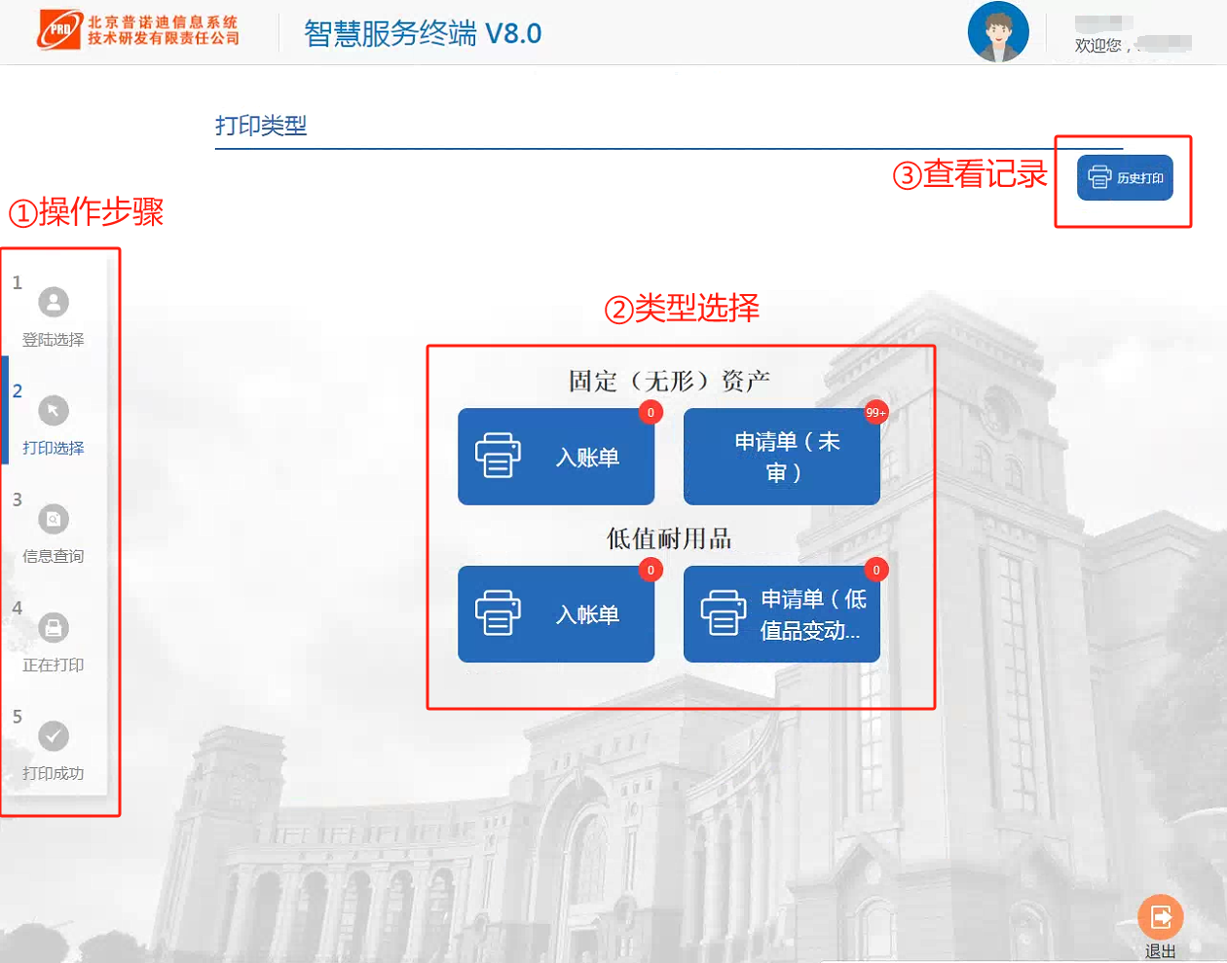
（功能菜单图）

2.1.1打印项目（未审）效果展示
以申请单为例，点击屏幕中“申请单（未审）”即进入到申请单的预览及打印页，页面如下图：
页面说明：
- 可查询、重置或打印选中表单；
- 点击详情可查看表单的详细信息；
- 滑动滚动条可查看列表其他内容；
- 选中跳转需要查询的页面；
- 点击上一步，回到上一步选择打印类型页面。
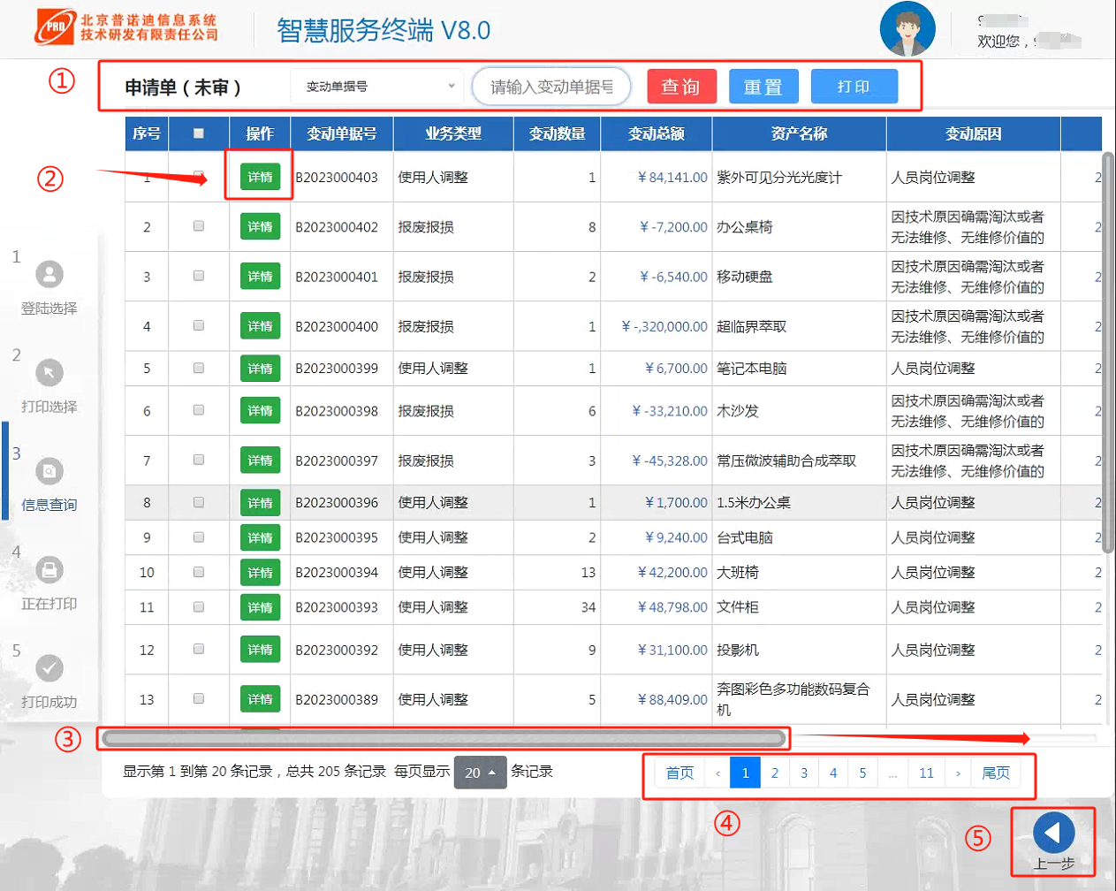
（申请单预览图2.1）
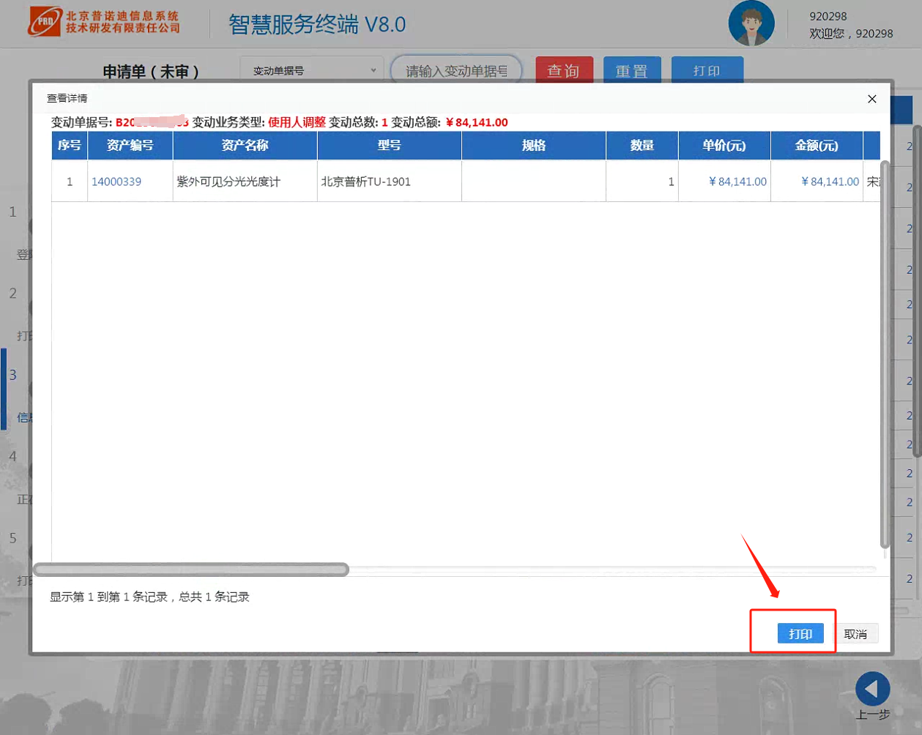
（查看详情打印2.2）
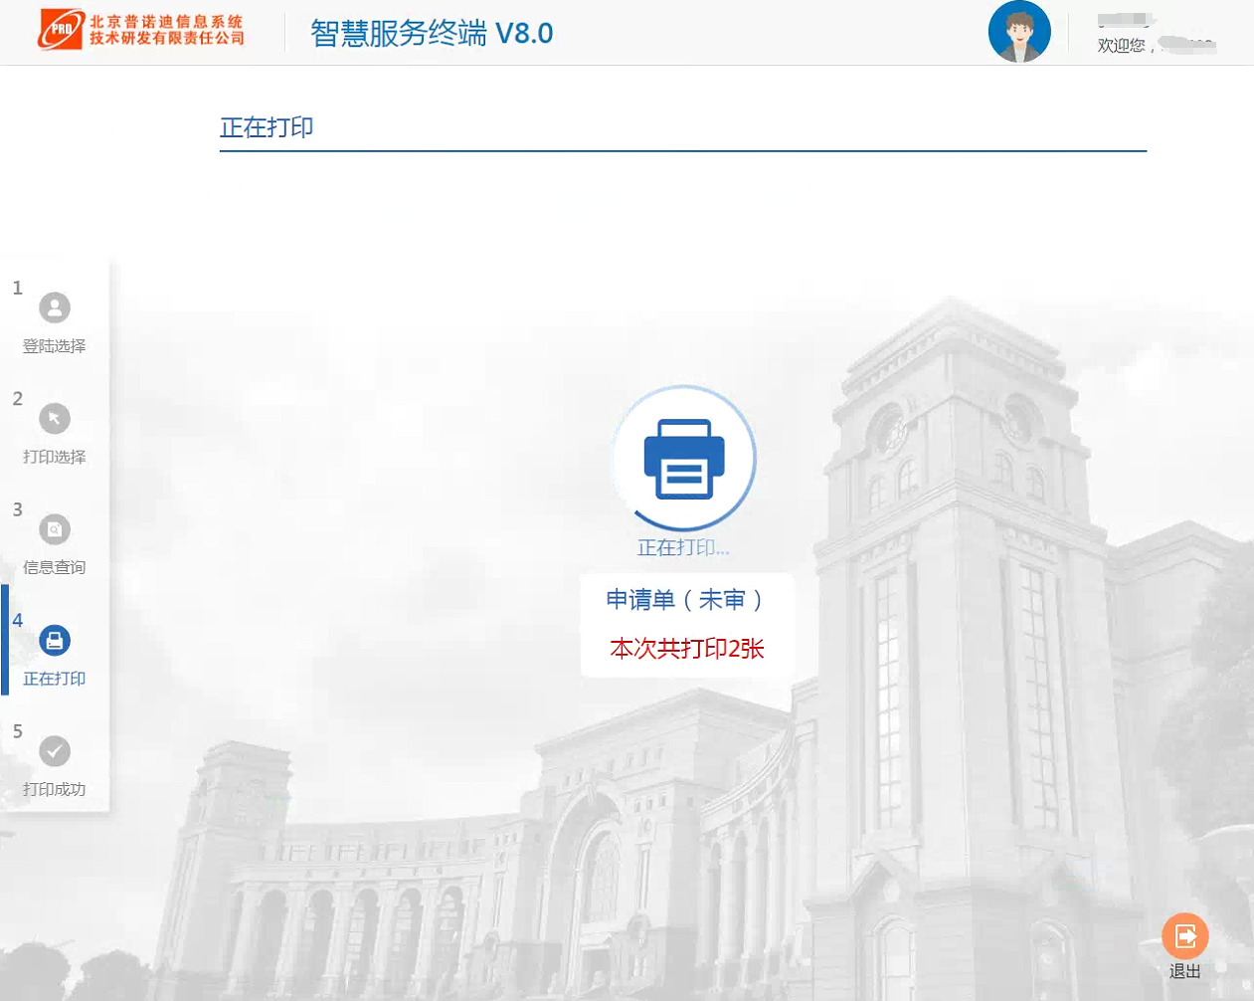
（打印份数选择图2.3）
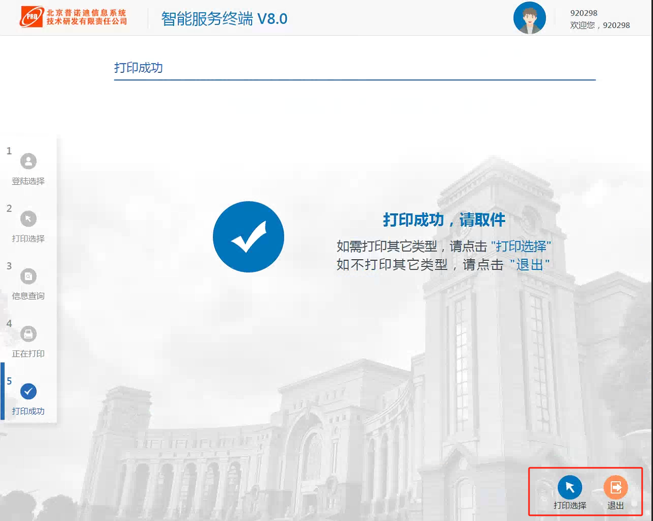
（打印成功图2.3）
打印完成后可点击“打印选择”回到上一步继续选择表单打印，或点击“退出”按钮退出系统。（无人操作约15秒后会自动退出系统）

以入帐单为例，点击屏幕中“历史打印”即进入到各类表单的类型选择界面，页面如下图：
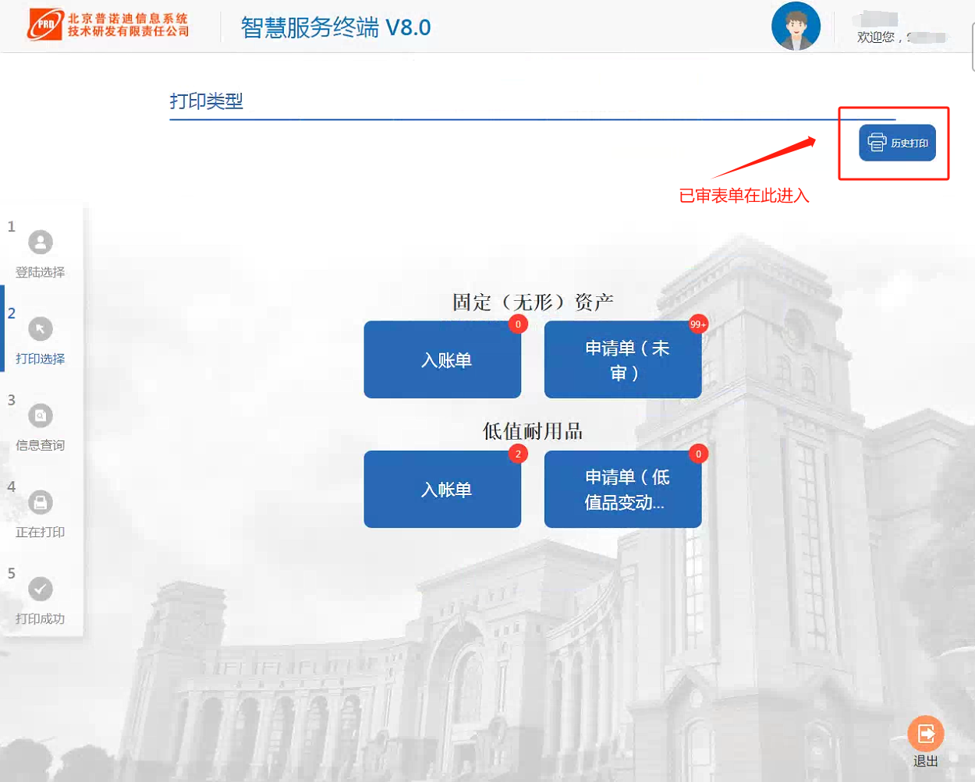
（进入历史打印2.4）
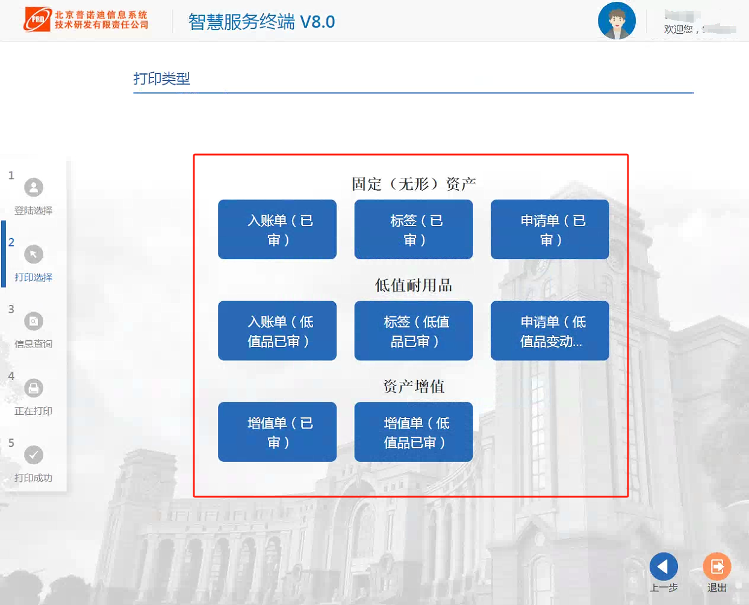
（选择需要打印的类型2.5）
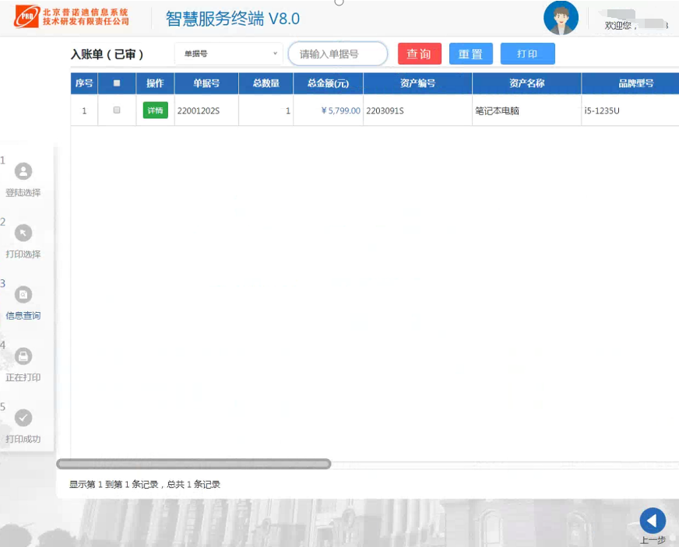
（选择需要打印的记录图2.3）
（打印成功图2.3）
打印完成后可点击“打印选择”回到上一步继续选择表单打印，或点击“退出”按钮退出系统。（无人操作约15秒后会自动退出系统）

